Задание. Конденсатор с утечкой

11 класс

Оборудование: «серый ящик», мультиметр, секундомер.
Схема «cepoгo ящика» приведена на рисунке.
Резистор Л, последовательно соединённый с
«полупробитым» конденсатором ёмкостью С и сопротивлением утечк» .

Задание:
'-- - - - - - - - - - - - - - -
- C с '
А В
i

Определить значения Л, Л и С элементов cepoгo ящика. Оцените погрешность полученных значений.

Указание 1: в мультиметре имеется встроенная батарейка с фиксированной ЭДС. В режиме омметра прибор измеряет падение напряжениЯ Ux на неизвестном резисторе Л, и на дисплее отображает значение Ях Ux. Все измерения омметром рекомендуется проводить в одном диапазоне «2M» (два мегаОма).

Указание 2: внугреннее сопротивление мультиметра в режиме амперметра много меньше сопротивлений Л и , а в режиме вольтметра — может быть сравнимо по порядку величины с сопротивлением утечки.

Рекомендации организаторам
Содержимое серого «ящика» не должно быть видно участникам тура. Номиналы элементов следует закрасить или стереть. Резисторы с конденсатором можно поместить в пластмассовую коробку (например, мыльницу или, в крайнем случае, коробок из-под спичек, который нужно тщательно заклеить со всех сторон). Желательно, на коробке разместить выходные клеммы.
- Сопротивление резистора Л 50 -100 кОм. р
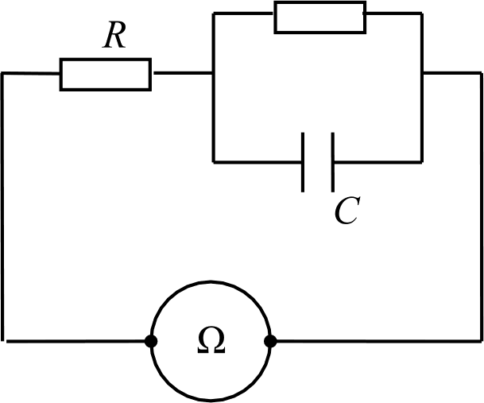
- Сопротивление утечки моделируется резистором с 400 — 500 кОм, подключенным параллельно конденсатору.
- Емкость конденсатора С 350 — 400 мкФ (используйте электролитический конденсатор, так как обычный конденсатор такой ёмкости,
как правило, имеет внушительные размеры и стоит дороже).
- Секундомер — желательна модель с памятью промежуточных этапов.
- Мультиметр (у которого не должно быть режима измерения ёмкости, модель типа М-830В).
Эквивалентная схема «cepoгo ящика» (конденсатор с утечкой + резистор Л), подключенного к омметру «Н» показана на рисунке.

Возможное решение
Метод № 1 (По скорости заряда конденсатора)
  - Эквивалентная схема «cepoгo ящика» (конденсатор с утечкой + резистор Л), подключенного к омметру «П» показана на рисунке.
  - Снимаем зависимость Л(/) показаний омметра от времени (см. таблицу).
В начальный момент времени Us —— 0 и омметр показывает сопротивление Л(0) = Л.
При малых временах, когда напряжение на конденсаторе мало, практически весь ток омметра идёт через конденсатор:
Гуденко А.
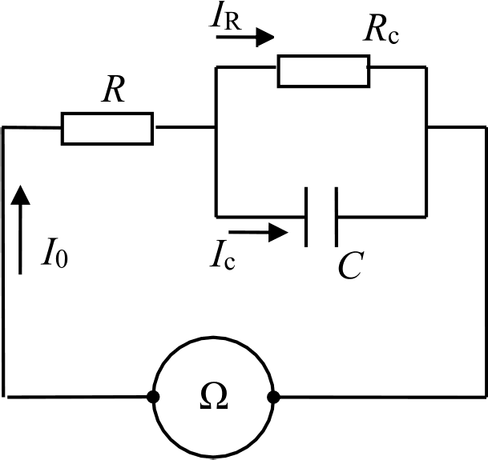

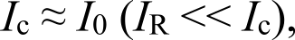
При этом напряжение на конденсаторе изменяется по закону:
Uc — Q/C tIolC.
Начальный участок зависимости Л(/) показаний омметра от времени имеет вид:
Л(I) = Л + //С.
По начальному участку зависимости Л(I) (см. график) определяем Л и С, а также их погрешности.
Примечание. Емкость электролитического конденсатора зависит от частоты и принимает максимальное значение на низких частотах. В связи с этим измеренное в работе значение емкости конденсатора может отличаться в большую сторону от значения, указанного на корпусе.
При больших временах конденсатор полностью заряжен, и весь ток идёт через сопротивление с, а показания омметра стремятся к константе (см. график)
Показания омметра от
времени Л(/)
50 | 0
80 | 12
100 | 20,7
120 | 30,3
140 | 40,3
160 | 50,2
180 | 61,2
200 | 72,5
220 | 84,8
240 | 97,6
260 | 111,6
280 | 126,6
300 | 142,7
320 | 161,0
340 | 181,5
360 | 204,8
380 | 233,1
400 | 266,3
420 | 310,1
440 | 371,5
460 | 482,0
470 | 606,1
475

Следовательно, сопротивление утечки:

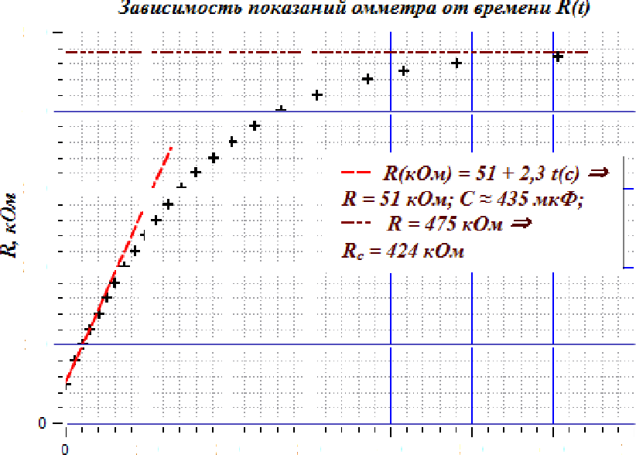
500

30

300

X0

100

100 Ю0 300 30 500 600 Ю0

Метод N•. 2 (По скорости разряда конденсатора)
- Эквивалентная схема «серого ящика» (конденсатор с утечкой Лс + резистор Л), подключенного к омметру «П» показана на рисунке.
- Перед измерениями разряжаем конденсатор. Для этого замыкаем выходы «cepoгo ящика» мультиметром в режиме амперметра и дожидаемся нулевых показаний прибора.
- Переходим в режим омметра и измеряем сопротивление в начальный момент времени Л(0) = Л. По истечении времени Т 10 минут, когда показания омметра практически перестают изменяться (конденсатор полностью заряжен) измеряем Л(m) = + dc. Сопротивление Лс находим по формуле: Rc —— R( ) — Л(0).
- Переключаем мультиметр в режим амперметра и снимаем зависимость показаний амперметра от времени I(t). Начальный участок этой зависимости имеет вид
I(t) ——/o(1 — t/RIIC), где 1/RII —— 1/R + 1/Rc).
Касательная к начальному участку зависимости I(t) отсекает на оси абсцисс (ось t)
величину т = RIIC ---+ G — T/RII.

Система оценивания:
- Предложен метод определения искомых величин (теория) 2 балла
- Заполнена таблица Л(/) 3 балла
- Построен график Л(t) — оформлены оси, правильно выбран масштаб, правильно нанесены экспериментальные точки и проведена гладкая кривая 3 балла
- Определено значение Л 2 балла
а) числовое значение попало в 10% ворота 2 балла
6) числовое значение попало в 20% ворота 1 балл
- Определено значение С 2 балла
а) числовое значение попало в 10% ворота 2 балла б) числовое значение попало в 20% ворота 1 балл

- Определено значение dc
а) числовое значение попало в 10% ворота б) числовое значение попало в 20% ворота
- Корректно оценена погрешность Я, с и С
2 балла
2 балла
1 балл
I балл

